Título (Estilo: Titulo - Calibri, 14pt, negrito, centrado)
Primeiro Autor (Estilo: Autor – Calibri, 11pt, negrito, centrado)
Afiliação do autor 1 (instituição, Cidade, País, e-mail) (Estilo: Autor_info)
Segundo Autor
Afiliação do autor 2
Terceiro Autor
Afiliação do autor 3
Resumo (Estilo: Resumo-Titulo – Calibri, 12pt, negrito)
As presentes instruções para preparação do Artigo a submeter para o O Congresso da Reabilitação estão no formato apropriado para submissão, incluindo o layout dos parágrafos, títulos, quadros, figuras, equações e referências. De forma a manter a uniformidade do formato de todos os Artigos do Congresso, solicita-se o cumprimento rigoroso destas instruções.
O Resumo deve ter entre 200 a 300 palavras e conter toda a informação necessária para permitir uma apreciação do conteúdo do Artigo. Os artigos podem ser escritos em português, castelhano ou inglês.
Após o Resumo deverão ser incluídas 3 a 5 palavras-chave.
A submissão de uma versão Acrobat PDF do seu Artigo será realizada na plataforma EasyChair, acessível a partir da entrada ‘Autores/Submissão de Artigos do portal do Congresso (http://conrea2021.web.ua.pt).
Só serão publicados trabalhos com a inscrição de pelo menos um dos autores.
Palavras-chave: Património; Sísmica; Projeto; Reabilitação, Monitorização

INTRODUÇÃO (Estilo: Nivel 1 – Calibri, 12pt, em letra maiúscula e em negrito)
A submissão de uma versão Acrobat PDF do seu Artigo deverá ser efetuada através do portal do Congresso ( http://conrea2021.web.ua.pt/), utilizando o par Username/Password que usou para submeter o Resumo inicial. A submissão será realizada na plataforma EasyChair, acessível a partir da entrada ‘Autores/Submissão de Comunicações’ do referido portal, e até a data limite aí estipulada.
O Artigo poderá ser escrito em português, castelhano ou inglês, e ter um mínimo de 8 e um máximo de 10 páginas. O tamanho da página é o correspondente ao A4 (210mm×297mm), com margens de 25mm. As páginas devem ser numeradas no centro do pé-de-página, com exceção da primeira.

PARÁGRAFOS E TÍTULOS
A fonte do texto da comunicação deve ser do tamanho 11 pontos, no tipo de letra Calibri. Todos os parágrafos devem ser justificados. As Referências devem ser apresentadas entre parênteses retos, como indicado mais adiante.
Os títulos principais devem ser em fonte do tamanho 12 pontos, no tipo de letra Calibri, em letra maiúscula e em negrito.

Títulos secundários (Estilo: Nivel 2 – Calibri, 12pt, em negrito)
Os títulos secundários devem ser em fonte do tamanho 12 pontos, no tipo de letra Calibri, em negrito, em que apenas a primeira letra da primeira palavra aparece em maiúsculas.

Títulos de terceira ordem (Estilo: Nivel 3 – Calibri, 11pt, em negrito)
Os títulos de terceira ordem devem ser em fonte do tamanho 11 pontos, no tipo de letra Calibri, em negrito. Apenas a primeira letra da primeira palavra aparece em maiúsculas.

TABELAS, FIGURAS E EQUAÇÕES

Tabelas
As tabelas devem ser colocadas o mais próximo possível do local em que são referenciados pela primeira vez no texto, e ser numerados consecutivamente da seguinte forma: Tabela 1, Tabela 2, etc. O estilo a adotar (Estilo: Quadro – Calibri, 10pt, centrado) está ilustrado no exemplo da Tabela 1. Após a tabela deve ser deixada uma linha em branco.

Tabela 1. Exemplo de legenda de quadro (Estilo: Caption-Tabela – Calibri, 10pt, centrado)
Classe | Variação [%] | Módulo [kN] | Observação
A | 25,3 | 101,35 | Aaa
B | 34,5 | 98,25 | Bbb

Toda a informação necessária para a leitura do quadro deve ser colocada na respetiva legenda. As legendas devem ser em fonte do tamanho 10 pontos, no tipo de letra Calibri, e devem estar centradas na folha com margens adicionais (indentação) de um centímetro tanto à esquerda como à direita.
Devem usar-se símbolos convencionais e unidades SI.

Figuras
Todos os elementos gráficos (gráficos, desenhos, fotografias, etc.) devem ser referidos como sendo figuras, e ser numerados consecutivamente em numeração árabe. No texto as figuras devem ser referidas como ‘Fig. 1’, ‘Figs 2 e 3’, etc. As figuras devem ser colocadas o mais próximo do local onde são referenciadas pela primeira vez no texto.
A Fig. 1 é um exemplo de como as figuras devem ser apresentadas, incluindo a legenda. As legendas devem ser em fonte do tamanho 10 pontos, no tipo de letra Calibri, com indentação de um centímetro tanto à esquerda como à direita. Tanto as figuras como as legendas devem ser centradas.
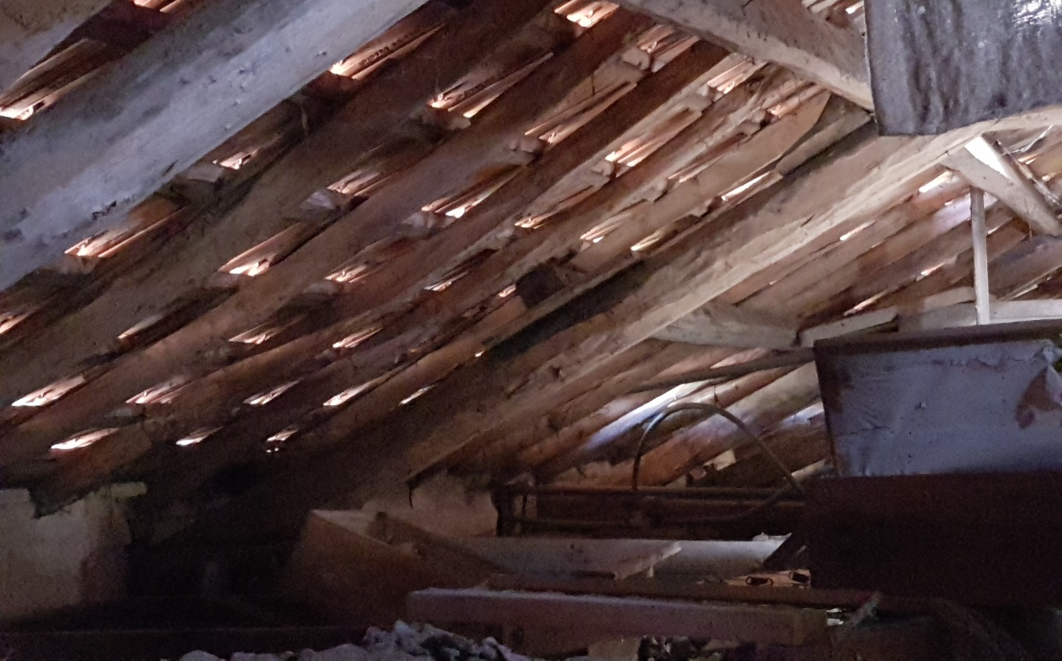
Figura 1. Exemplo de uma legenda de figura
Recomenda-se a utilização dos formatos e tamanho indicados no Tabela 2 para preparação das figuras.
Tabela 2. Formatos, resolução e dimensão recomendados para as figuras
Tipo/Formato | Resolução | Dimensão da imagem
Desenho a preto e branco (bitmap) | 300 dpi | Não mais do que 10 cm no lado maior
Fotografias em escala de cinzas | 200 dpi
Fotografias e gráficos a cor (JPG) | 200 dpi

Equações
Nas equações utilizar letras em fonte do tamanho 11 pontos. As equações devem ser centradas e a numeração de cada equação colocada dentro de parênteses curvos e alinhada à direita. Não deixar qualquer linha em branco entre a equação e o resto do texto. A Eq. (1) constitui um exemplo da apresentação de uma equação tipo.
$${\text{V}}_{\text{ Rd,c}}=\frac{I∙b_{w}}{S}\sqrt{{({\text{f}}_{\text{ctd}})}^{2}+α_{1}{\text{σ}}_{\text{cp }}{\text{f}}_{\text{cd}}}$$ | (1)
No texto referir as equações como ‘Eq. (1)’, ‘Eqs (2) e (3)’, etc.

CONCLUSÕES
O Artigo terá obrigatoriamente de conter um capítulo com as principais conclusões.
AGRADECIMENTOS
Se forem necessários agradecimentos, estes devem ser inseridos antes das Referências, numa secção separada não numerada.
REFERÊNCIAS
As referências devem ser apresentadas no final do texto, numa secção separada não numerada. A sua numeração deve ser colocada entre parêntesis retos, alinhada à esquerda, e ordenada de acordo com a ordem de citação no texto. O texto deve ser alinhado a 8 mm da margem esquerda. As referências devem ser citadas no texto através de algarismos árabes entre parêntesis retos (por exemplo [1]). Seguem alguns exemplos de apresentação de referências:
- Sarhosis, V., Dais, D., Smyrou, E. et al. (2019) Evaluation of modelling strategies for estimating cumulative damage on Groningen masonry buildings due to recursive induced earthquakes. Bull Earthquake Eng 17, 4689–4710. https://doi.org/10.1007/s10518-018-00549-1
- Bernard, J.; Westergaard, H. (2011). Concrete durability in marine environments. Proc. of 9th Int. Conference on Durability, 7, pp. 215-223.
- Iervolino I, Giorgio M, Chioccarelli E (2013) Gamma degradation models for earthquake-resistant structures. Struct Saf 45:48–58. https://doi.org/10.1016/j.strusafe.2013.09.001
- Leonhardt, F. (1964). Prestressed concrete: Design and construction. 2nd ed. W. Ernst & Sohn, 677 p.
- Melchers, R. [et al.] (1999). Structural reliability: analysis and prediction. 2nd ed. Brisbane: John Wiley & Sons Ltd., 357 p. ISBN 84-376-0217-X.
- NP EN 206-1. 2007, Betão – Parte 1: Especificação, desempenho, produção e conformidade. Lisboa: IPQ. 84 p.
- Johnson, Roy (1998). Concrete durability in marine environments. School of Engineering of the University of Brisbane, PhD Thesis.

